Влияние демографии на региональное экономическое развитие
Юманов Николай Валерьевич
Студент
Байгулова Алсу Анваровна
Научный руководитель, доцент, к.э.н.
Экономический факультет УлГУ

Ключевые слова: демографическая ситуация, кризис рождаемости, миграционные потоки, межрегиональные миграции, научная эмиграция.

Взаимосвязь между экономическим развитием и демографической ситуацией в регионах является предметом дискуссии начиная с 19 века [2]:
– «рост населения приводит к росту безработицы и бедности» – теория Т.Мальтуса в 19 веке;
– теория перенаселения планеты – 20 век;
– роботизация приведет к появлению «лишнего» населения – 20 век;
– снижение численности работоспособного населения приведет не только к кризису пенсионной системы во всем мире, но и к спаду экономики в целом – 21 век.
От демографической ситуации в регионе зависят:
– предложение на рынке труда;
– структура спроса на товары и услуги, которая зависит от половозрастной структуры населения;
– объем налоговых поступлений;
– нагрузка на систему пенсионного и медицинского страхования, нагрузка на государственный бюджет.
Еще недавно Фонд ООН по проблемам народонаселения отмечал, что определяющим демографическим фактором является изменение возрастной пирамиды, а не сам по себе демографический рост. То есть на тот момент численность населения росла за счет увеличения продолжительности жизни. Сегодня речь уже идет о демографическом спаде.
«Огромное число людей не могут создать такие семьи, какие они хотят, – заявила Исполнительный директор ЮНФПА Наталия Канем. – Проблема – не в отсутствии желания, а в отсутствии выбора, и это имеет серьезные последствия для каждого и для общества в целом. Это и есть реальный кризис рождаемости». … Среди ключевых причин, которые называют респонденты, – высокая стоимость воспитания детей, нестабильность в сфере труда, нехватка доступного жилья, беспокойство о будущем мира и отсутствие подходящего партнера. Как подчеркивается в докладе, на возникновение этих факторов влияют экономическая нестабильность и сексистские нормы [1].
Нехватка граждан трудоспособного возраста приведет к снижение ВРП (валового регионального продукта) не только в абсолютном выражении, но и в расчете на душу населения. Роботизация и развитие ресурсосберегающих технологий не успевают компенсировать снижение численности трудовых ресурсов. При этом повышение темпов экономического роста невозможно без дополнительного вовлечения экономически активного населения.
Сегодня мы наблюдаем конкуренцию развитых стран за миграционные потоки именно молодых трудоспособных людей; в приоритете высококвалифицированные кадры. Наблюдается тенденция снижения стоимости обучения для иностранцев в вузах с прицелом на их дальнейшую локацию в этой стране, а также ограничение для иммиграции людей возрастных, с хроническим заболеваниями, так как это дополнительная нагрузка на социальный бюджет.
В начале 21 века в России миграционные процессы оказывали положительное влияние за счет притока мигрантов из бывших союзных республик. Однако уже в этот период наблюдалась негативная эмиграционная тенденция, которая со временем усилилась в виде «утечки мозгов». На рисунке 1 представлена динамика численности населения РСФСР и РФ за 100 лет.

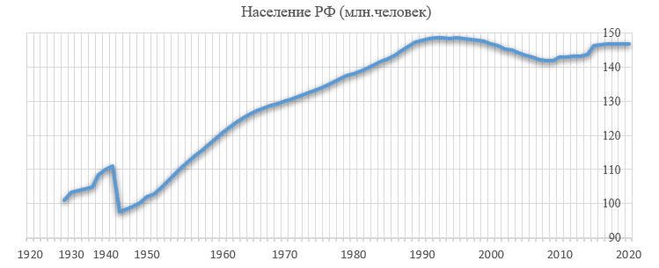
Рис.1. Численность населения РСФСР и РФ за 100 лет.

Большая проблема связана со сменой вектора межрегиональных миграционных процессов: из районов нового освоения в старо обжитые районы, что обостряет социально-демографические проблемы развития регионов выхода и вселения мигрантов. Миграционный отток более молодого населения из регионов нового освоения значительно ускоряет процесс старения местного населения. Следовательно, межрегиональные миграции – фактор разрушения демографического и трудового потенциалов северных и восточных районов страны [3].
Основные факторы, способствующие естественной убыли населения в РФ, мало отличаются от общемировых:
– рост требований к уровню жизни у молодого населения;
– снижение реальных доходов населения (особенно молодежи);
– недостаточный объем строительства жилья и рост аварийного и ветхого жилья;
– рост стоимости жилья;
– увеличение ипотечных и других кредитных ставок на фоне высокой ключевой ставки ЦБ РФ;
– высокая нагрузка на работе и дефицит свободного времени у большей части работающего населения и пр.
Также стоит поговорить о такой проблеме, как научная эмиграция («утечка мозгов»), находящейся на стыке экономики и демографии. По мнению учёного секретаря Российской академии наук Н. Долгушкина, Россия стала единственной из развитых стран, где несколько десятилетий подряд число учёных сокращается (2021). В 1990 году Россия занимала первое место в мире по числу учёных. Однако с тех пор их количество снизилось на 65% по следующим причинам [4]:
– недостаток финансирования науки;
– невысокий престиж профессии учёного в стране;
– сложности при выстраивании карьеры.
В заключение можно отметить, что экономические проблемы регионов с точки зрения демографии неоднозначные и требуют постоянного контроля и эффективного управления со стороны федеральных и региональных органов власти.
Список литературы
- Доклад ООН: снижение рождаемости связано с ростом стоимости жизни и тревогой за будущее // Организация Объединенных Наций: [сайт]. – URL: https://news.un.org/ru/story/2025/06/1465096 (дата обращения: 2.03.2026).
- Мартьяр В. Демографические волны // РусскийМир.ru. – 2009. N 1. С.90-95.
- Перспективы миграции и этнического развития России и их учет при разработке стратегических направлений развития страны на длительную перспективу. – М.: ИЭПП, 2004. 101 с.
- Число уезжающих из России ученых выросло в пять раз с 2012 года // Коммерсантъ: [сайт] . – URL: https://www.kommersant.ru/doc/4782133 (дата обращения: 10.03.2026).

